

Objetivos
- Empleo como ingeniero o mano de obra cualificada
- Formación de profesionales cualificados y contratación posterior
- Prácticas con o sin beca (Erasmus+)
- Mejora de los conocimientos en lengua alemana
- Conocimientos interculturales
www.wittfeld.de/home/karriere/ausbildung-und-praktikum

http://www.wittfeld.de/

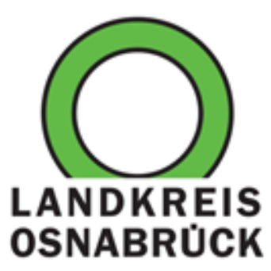

Jürgen Claus
Fachdienst Bildung, Kultur und Sport
Landkreis Osnabrück
Am Schölerberg 1
49082 Osnabrück
Alemania
www.landkreis-osnabrueck.de
Tel. 00495415014036
Fax 004954150164036
Móvil: 00491735495933
juergen.claus@Lkos.de

EMPLEO - PRÁCTICAS - FP

- Ingeniería civil
- Técnico en maquinaria agrícola y de construcción
- Técnico en construcción de altura
- Técnico en contrucción subterránea
- Construcción en hormigón y hormigón armado
- Construcción ferroviaria
- Construcción de canales
- Construcción de carreteras
- Manipulador de equipo de construcción

Remuneración
Durante las prácticas, de hasta tres meses de duración, podrás recibir una beca Erasmus+, solicitándola en el instituto de FP o en la universidad. Tanto para la FP como para la universidad existe la posibilidad de un beca postgrado. Aparte de la beca la empresa paga 785,00 € al mes.
Tras finalizar el período de prácticas, ambas partes (tanto el estudiante en prácticas como la empresa) pueden decidir si seguir con una FP a partir del 1 de septiembre o entrar directamente en un empleo.
A partir del primer mes de la FP, recibirás 785€ brutos al mes, y además, ayuda para buscar un piso/una habitación económico/-a y acompañamiento en el camino burocrático (empadronamiento, Seguridad Social, apertura de una cuenta bancaria, desplazamiento, etc.)
Sueldo del segundo y tercer año como estudiante de FP dual: 1.135 € y 1.410 € respectivamente.
FP dual significa que irás dos días al instituto de la FP y tres días (por semana) a trabajar a la empresa. La disposición a trabajar en distintos lugares de trabajo e incluso fines de semana es imprescindible.
Los gastos en transporte, alojamiento y manuntención están cubiertos por la empresa.
¡También tenemos una alternativa!
Si lo prefieres, puedes trabajar después de las prácticas como auxiliar durante un año para mejorar tus conocimientos de alemán y, posteriormente, hacer la FP.

Requisitos
- Estudiante o graduado de ingeniería.
- Titulación en formación profesional grado medio o/y superior o ser estudiante.
- Ser mayor de edad
- Conocimientos de alemán (mínimo A2)
- No tener formación pero si muchas ganas de aprender

Sueldo mínimo de un auxiliar sin FP: 11,75 € / hora
Sueldo mínimo de un trabajador con FP: 14,95 € / hora.
Sueldo de ingeniero según las tarifas alemanas o más.
Como empleado, contarás con todas las ventajas de la Seguridad Social en Alemania.



¡La vida cotidiana en la región de Osnabrück no es más cara que la de España!



¿A qué estás esperando?
Enviános tu CV (modelo Europass) con una foto de tipo DNI al siguiente correo para solicitar una plaza:
Juergen.Claus@Lkos.de



